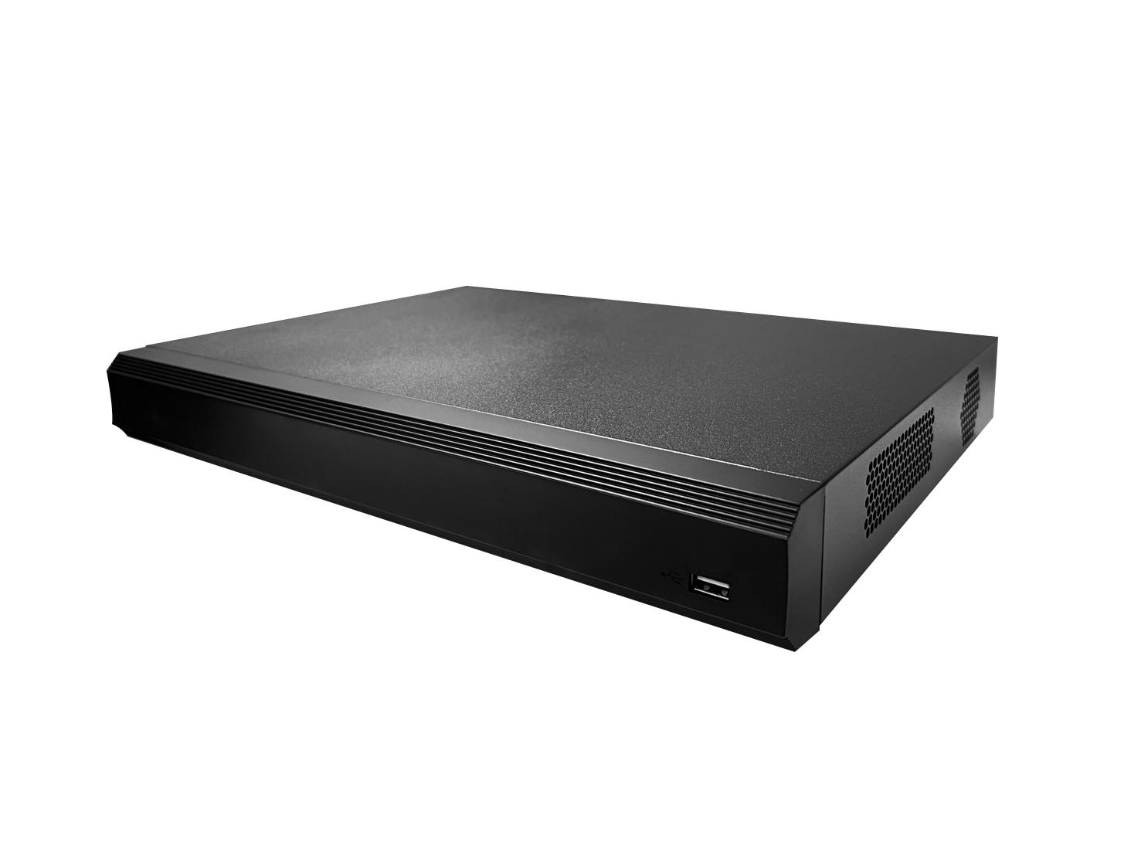


8路 4K 2HDD

網路監視錄影主機
型號 : NVR5208-EI






產品特色
- 智能 H.265+ / H.265 / 智能 H.264+ / H.264 / MJPEG
- 8路1080p 自適應解碼能力
- AI by Recorder：4路 周界防護、8路 SMD Plus
- AI by camera：周界防護、SMD Plus、元數據、ANPR、立體分析、熱圖和人數統計
- 安全基線 2.3


產品規格
型號: NVR5208-EI

系統 | 主處理器 | 工業級處理器
系統 | 作業系統 | 嵌入式Linux
系統 | 操作介面 | Web、Local GUI
A I | AI by Recorder | 人臉偵測、人臉識別、周界保護、SMD Plus
A I | AI by Camera | 人臉偵測/辨識、影像元數據(人/車/非機動車)、周界保護、SMD Plus、立體分析、人群分佈、人數統計、車牌辨識、車輛密度、熱圖
周界保護 | AI by Recorder | 4 個通道，每通道10個IVS
周界保護 | AI by Camera | 8 個通道
人臉偵測 | 人臉屬性 | 性別、年齡階層、眼鏡、表情、面罩、鬍鬚
人臉偵測 | AI by Recorder | 8路FD (by camera)+FR (by recorder)，圖像流:16張人臉/秒  2路FD (by recorder)+FR (by recorder)，影片流:12張人臉/秒
人臉偵測 | AI by Camera | 8路
人臉辨識 | 人臉資料庫容量 | 最多20個人臉資料庫，每個資料庫包含 20,000 張影像，總容量2.5G。  每張臉部圖像均可新增姓名、性別、生日、地址、證件類型、證件編號、國家/地區和州/省資訊。
人臉辨識 | AI by Recorder | 6 個通道
S M D P l u s | AI by Recorder | 8路，對人、機動車進行二次過濾，減少樹葉、雨水、光照條件變化所引起的誤報
S M D P l u s | AI by Camera | 8路
影像元數據 | AI by Camera | 8 路
影像元數據 | 人類屬性 | 上衣顏色/款式、下身顏色/款式、帽子、包包、年齡、性別、雨傘
影像元數據 | 機動車屬性 | 車牌、車牌顏色、車身、車型、Logo、Calling、安全帶、車輛內裝、車輛登記地點
影像元數據 | 非機動車屬性 | 車型、車輛顏色、人數、安全帽
車牌比較 | ANPR by Camera | 8 路
車牌比較 | 車牌庫容量 | 1. 最多20,000個車牌號  2. 黑名單和白名單
聲音、影像 | 接入通道 | 8 路
聲音、影像 | 網路頻寬 | 【AI 未啟用】: 384 Mbps 輸入，384 Mbps 錄製，384 Mbps 輸出  【AI 啟用】: 200 Mbps 輸入，200 Mbps 錄製，200 Mbps 輸出
聲音、影像 | 解析度 | 32MP、24MP、16MP、12MP、8MP、5MP、4MP、1080p、720p、D1、CIF、QCIF
聲音、影像 | 解碼能力 | 【AI 未啟用】: 2-ch 32 MP@20 fps、2-ch 24 MP@20 fps、  4-ch 16 MP@30 fps、5-ch 12 MP@30 fps、8-ch 8 MP@30 fps  【AI 啟用】: 1-ch 32 MP@20 fps、1-ch 24 MP@20 fps、2-ch 16MP@30 fps、 4-ch 12 MP@30 fps、4-ch 8 MP@30 fps、8-ch 5MP@30 fps
聲音、影像 | 影像輸出 | 1路VGA、1路HDMI影像輸出，HDMI和VGA異構影像源輸出，支援4K顯示
聲音、影像 | 分割畫面 | 主畫面: 1/4/8/9，子畫面: 1/4/8/9
聲音、影像 | 第三方支援 | ONVIF、Panasonic、Sony、Axis、Arecont、Pelco、Canon、Samsung
壓縮標準 | 影像壓縮 | 智能 H.265+、H.265、智能 H.264+、H.264、MJPEG
壓縮標準 | 聲音壓縮 | G.711a、G.711u、PCM、G726
網路 | 網路協定 | HTTP、HTTPS、TCP、IP、IPv4、IPv6、RTSP、UDP、SNMP、NTP、DHCP、DNS、SMTP、UPnP、 IP Filter、PPPoE、FTP、DDNS、Alarm Server、IP Search、多播、P2P、自動註冊
網路 | 智慧裝置 | iOS、Android
網路 | 互通性 | ONVIF 21.12(Profile T&S&G)、CGI、SDK
網路 | 瀏覽器 | Chrome、IE 9及更高版本、 Firefox
回放/ 備份 | 多路播放 | 最多8路
回放/ 備份 | 記錄模式 | 一般、移動偵測、智能、警報、POS
回放/ 備份 | 備份模式 | USB 設備、網路備份
回放/ 備份 | 回放模式 | 即時回放、普通回放、事件回放、標籤回放、智能回放（人臉和移動偵測）
儲存 | Disk Group | 支援
警報 | 一般警報 | 移動偵測、隱私遮蔽、本地警報
警報 | 異常警報 | 攝影機離線、儲存錯誤、硬碟已滿、IP衝突、MAC 衝突、登錄鎖定、風扇異常、網路安全異常
警報 | 智能警報 | 人臉偵測/辨識、周界防護、影像元數據(人/車/非機動車)、SMD Plus、立體分析、人群分佈、人數統計、車牌辨識、車輛密度、熱圖
警報 | 警報聯動 | 錄影、快照(全景)、本地警報輸出、IPC外部警報輸出、存取控制器、聲音、蜂鳴器、記錄、預設點、E-mail
連接埠 | 聲音輸入/輸出 | 1路 (RCA) / 1路 (RCA)
連接埠 | 警報輸入/輸出 | 4 / 2
連接埠 | HDD介面 | 2個SATA埠口，容量高達16TB
連接埠 | RS-232 | 1
連接埠 | RS-485 | 1
連接埠 | USB | 2 (1 個前置USB 2.0 埠口，1 個後置 USB 3.0 埠口)
連接埠 | HDMI | 1
連接埠 | VGA | 1
連接埠 | 網路埠口 | 1 個（10/100/1000 Mbps 乙太網路埠口，RJ-45）
電源、環境、外觀 | 電源供應 | DC 12V ，4A
電源、環境、外觀 | 電源功耗 | 總輸出 ≤10 W (不包含硬碟)
電源、環境、外觀 | 工作溫濕度 | 10 °C ~ +55 °C ，相對濕度10%–93%
電源、環境、外觀 | 儲存溫度 | –20 °C ~ +60 °C
電源、環境、外觀 | 尺寸 | 寬375.0 mm × 深284.4 mm x 高56.0mm (14.76" × 11.20" × 2.20")
電源、環境、外觀 | 淨重 | 1.57 kg (3.46 lb)
認證 | 認證 | CE、FCC


產品尺寸
型號: NVR5208-EI

單位 : mm［inch］

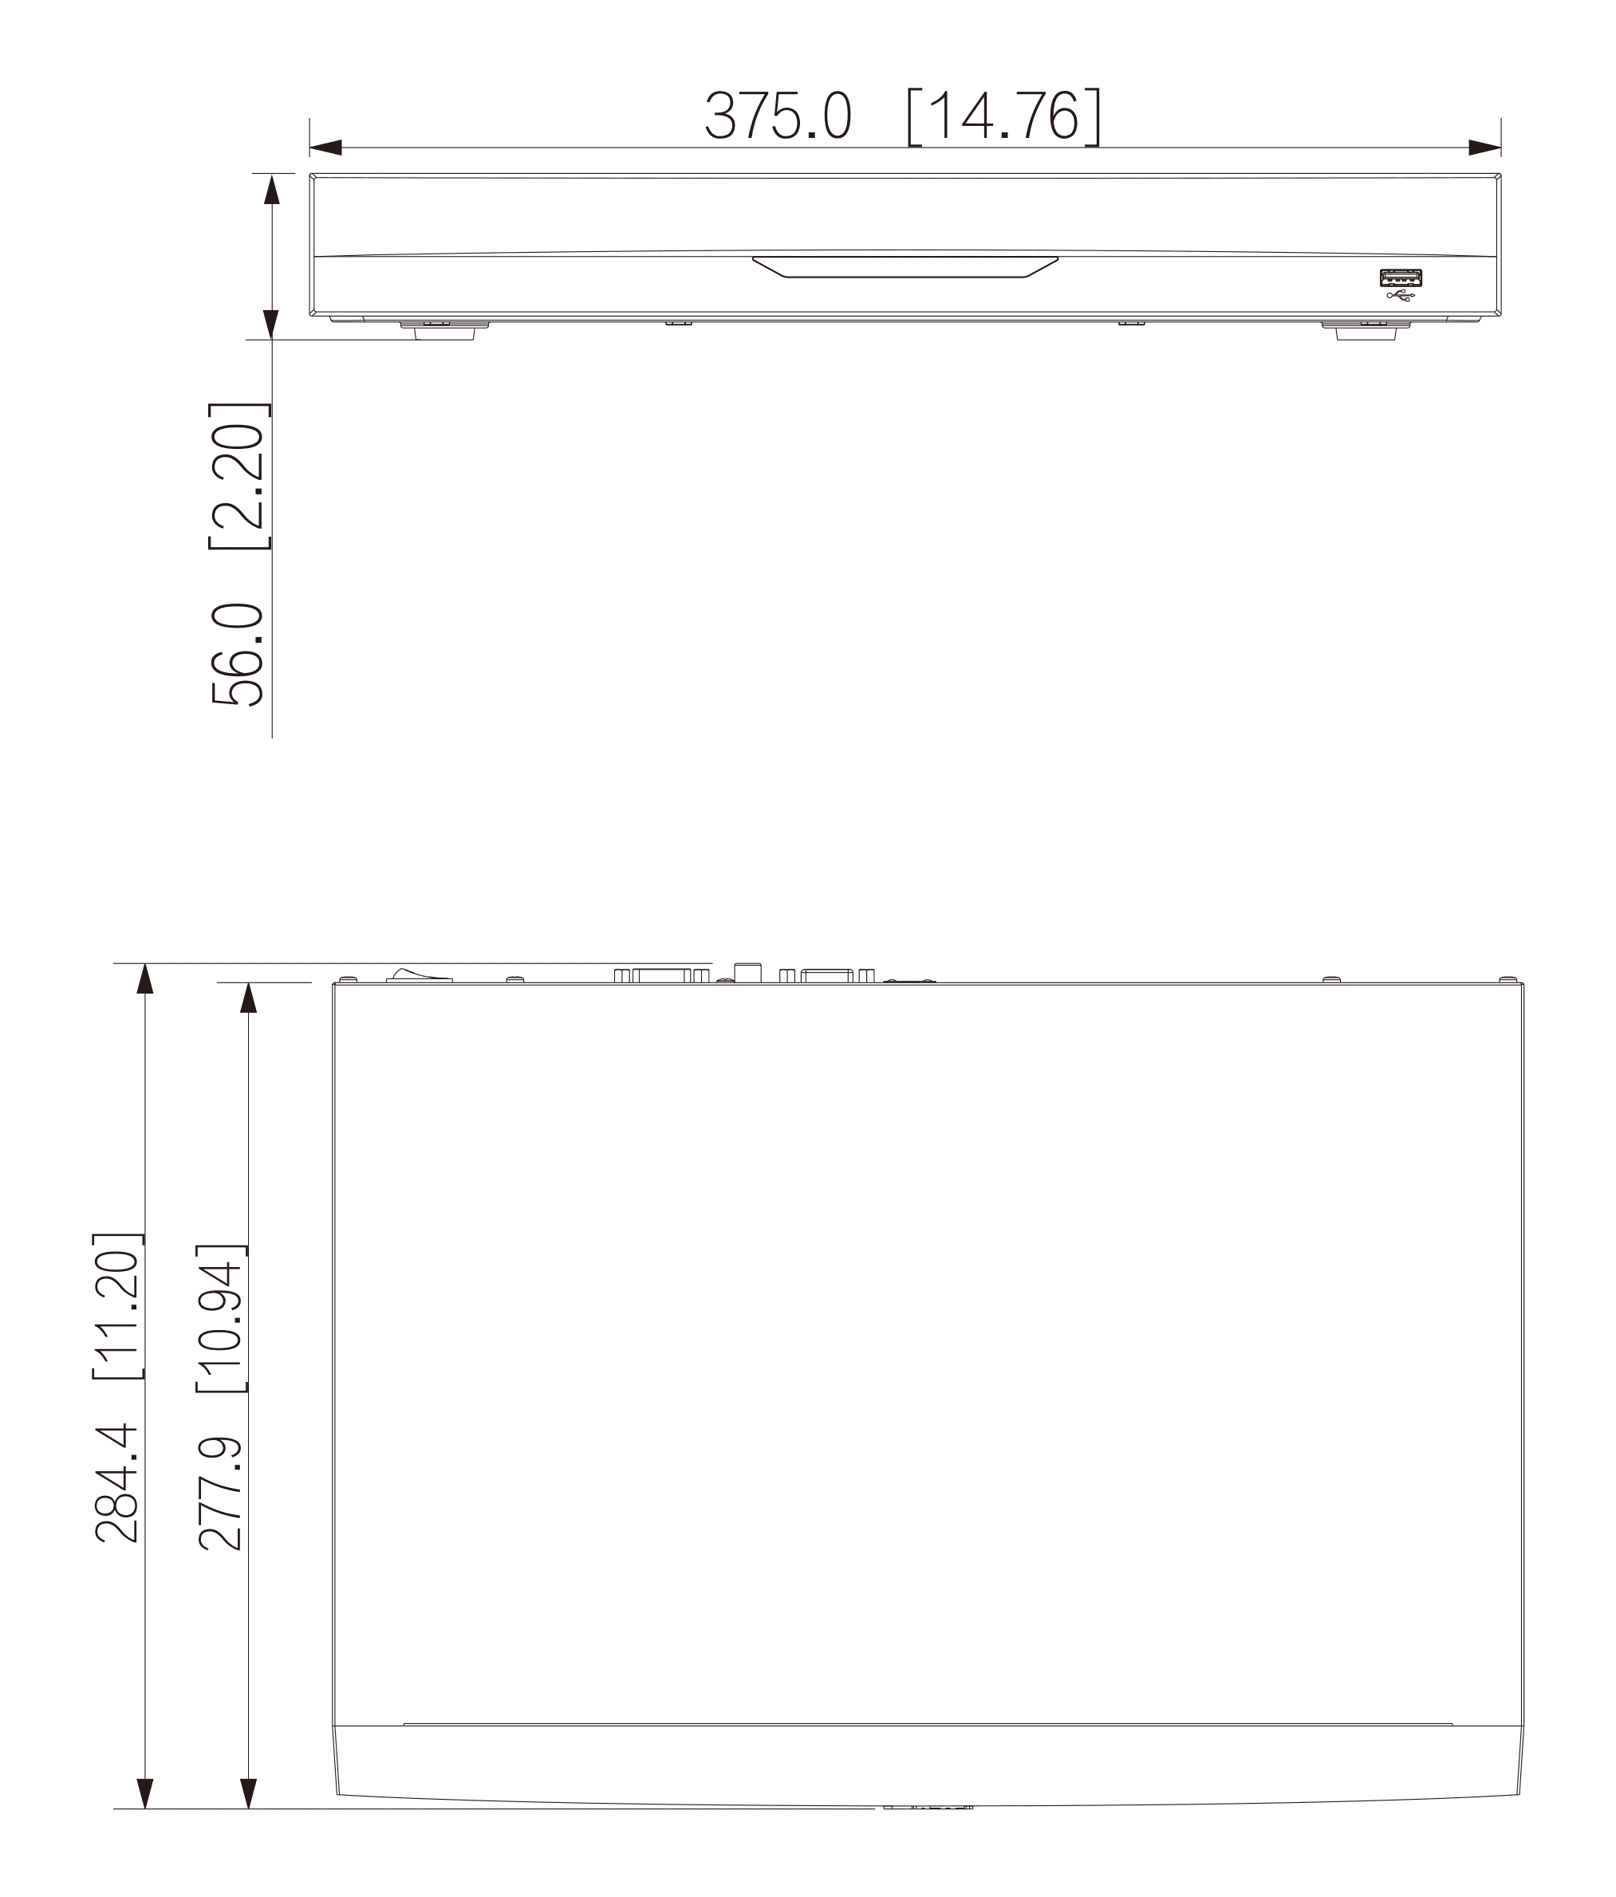

面板
型號: NVR5208-EI

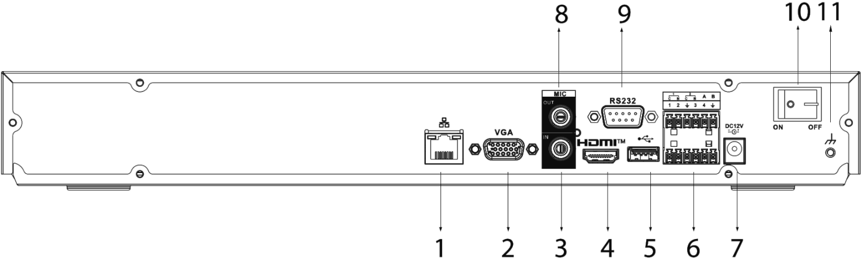

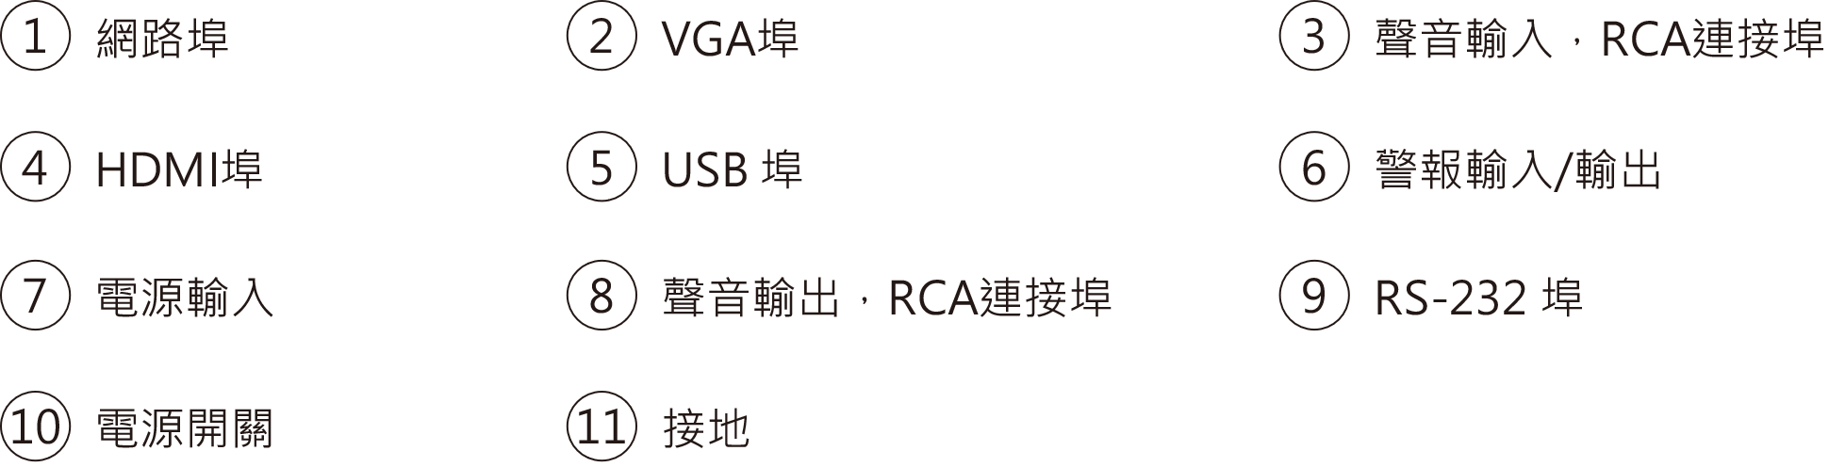

※ 型錄規格若與實機不符，以實機為準。
※ 公司保留修改此規格之權利，修改後不另行通知，實際內容請隨時來電洽詢。

V2502.0

